Инструкция СК-ЭБ
Модуль СК - Электронная библиотека (далее СК-ЭБ) расположен на сайте библиотеки http://lib.kstu. Модуль доступен с любого устройства с доступом в Internet.
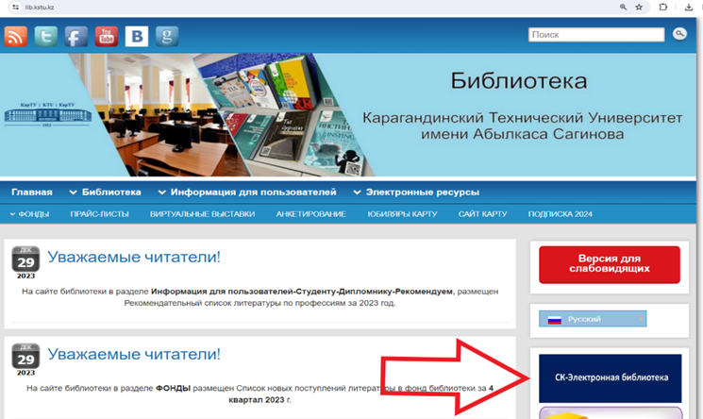
Поиск по Электронному каталогу
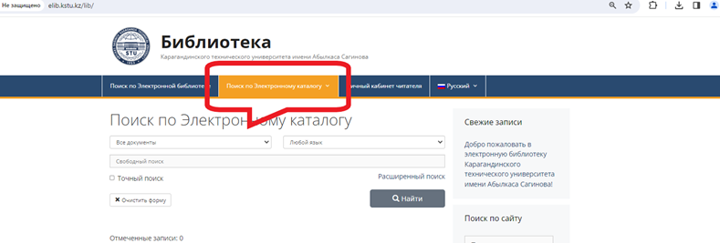
В строку поиска вводите тематику, ключевое слово, фамилию автора или название книги.
В результатах поисках выбираете БД Университетская библиотека ONLINE
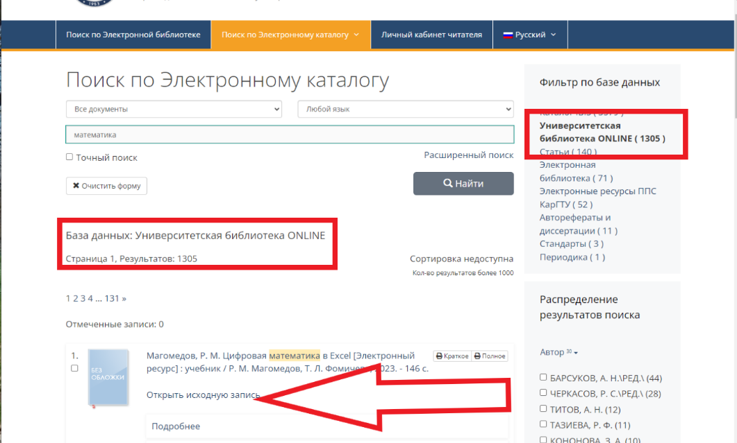
При нажатии строки «Открыть исходную запись», открывается полнотекстовый документ.
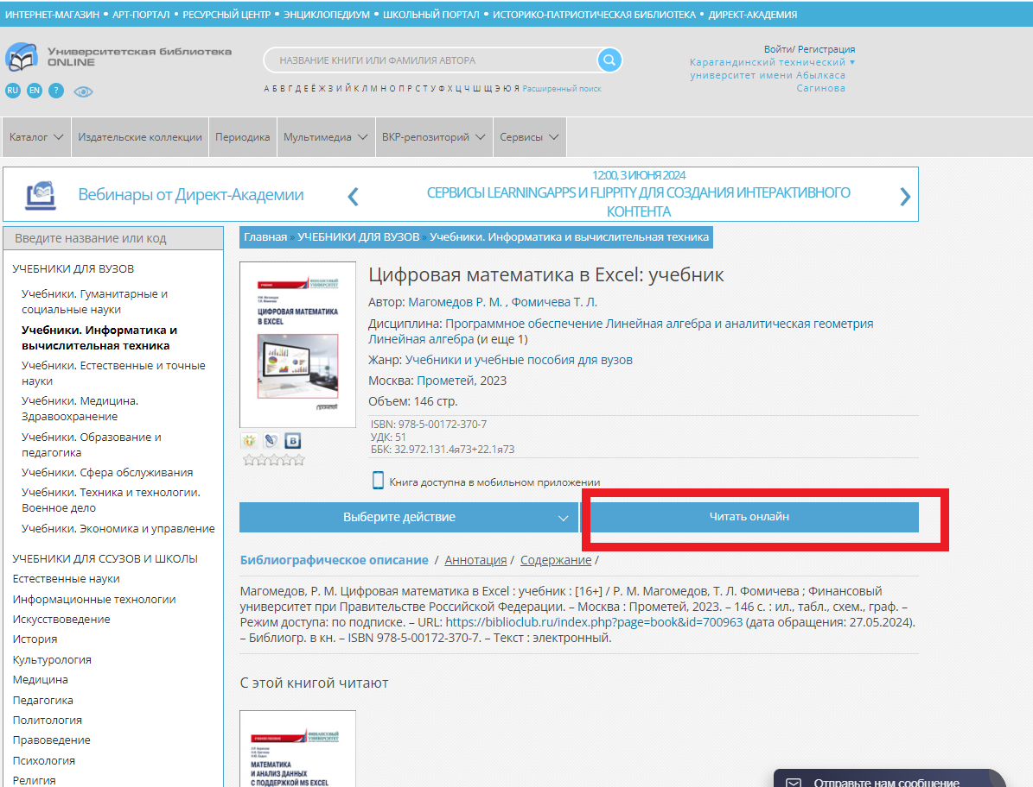

ВАЖНО!!! Доступ к полнотекстовым документам ЭБС «Университетская библиотека ONLINE» в Электронном каталоге библиотеке осуществляется по IP-адресам университета. Удаленный доступ ТОЛЬКО в личном кабинете ЭБС.

